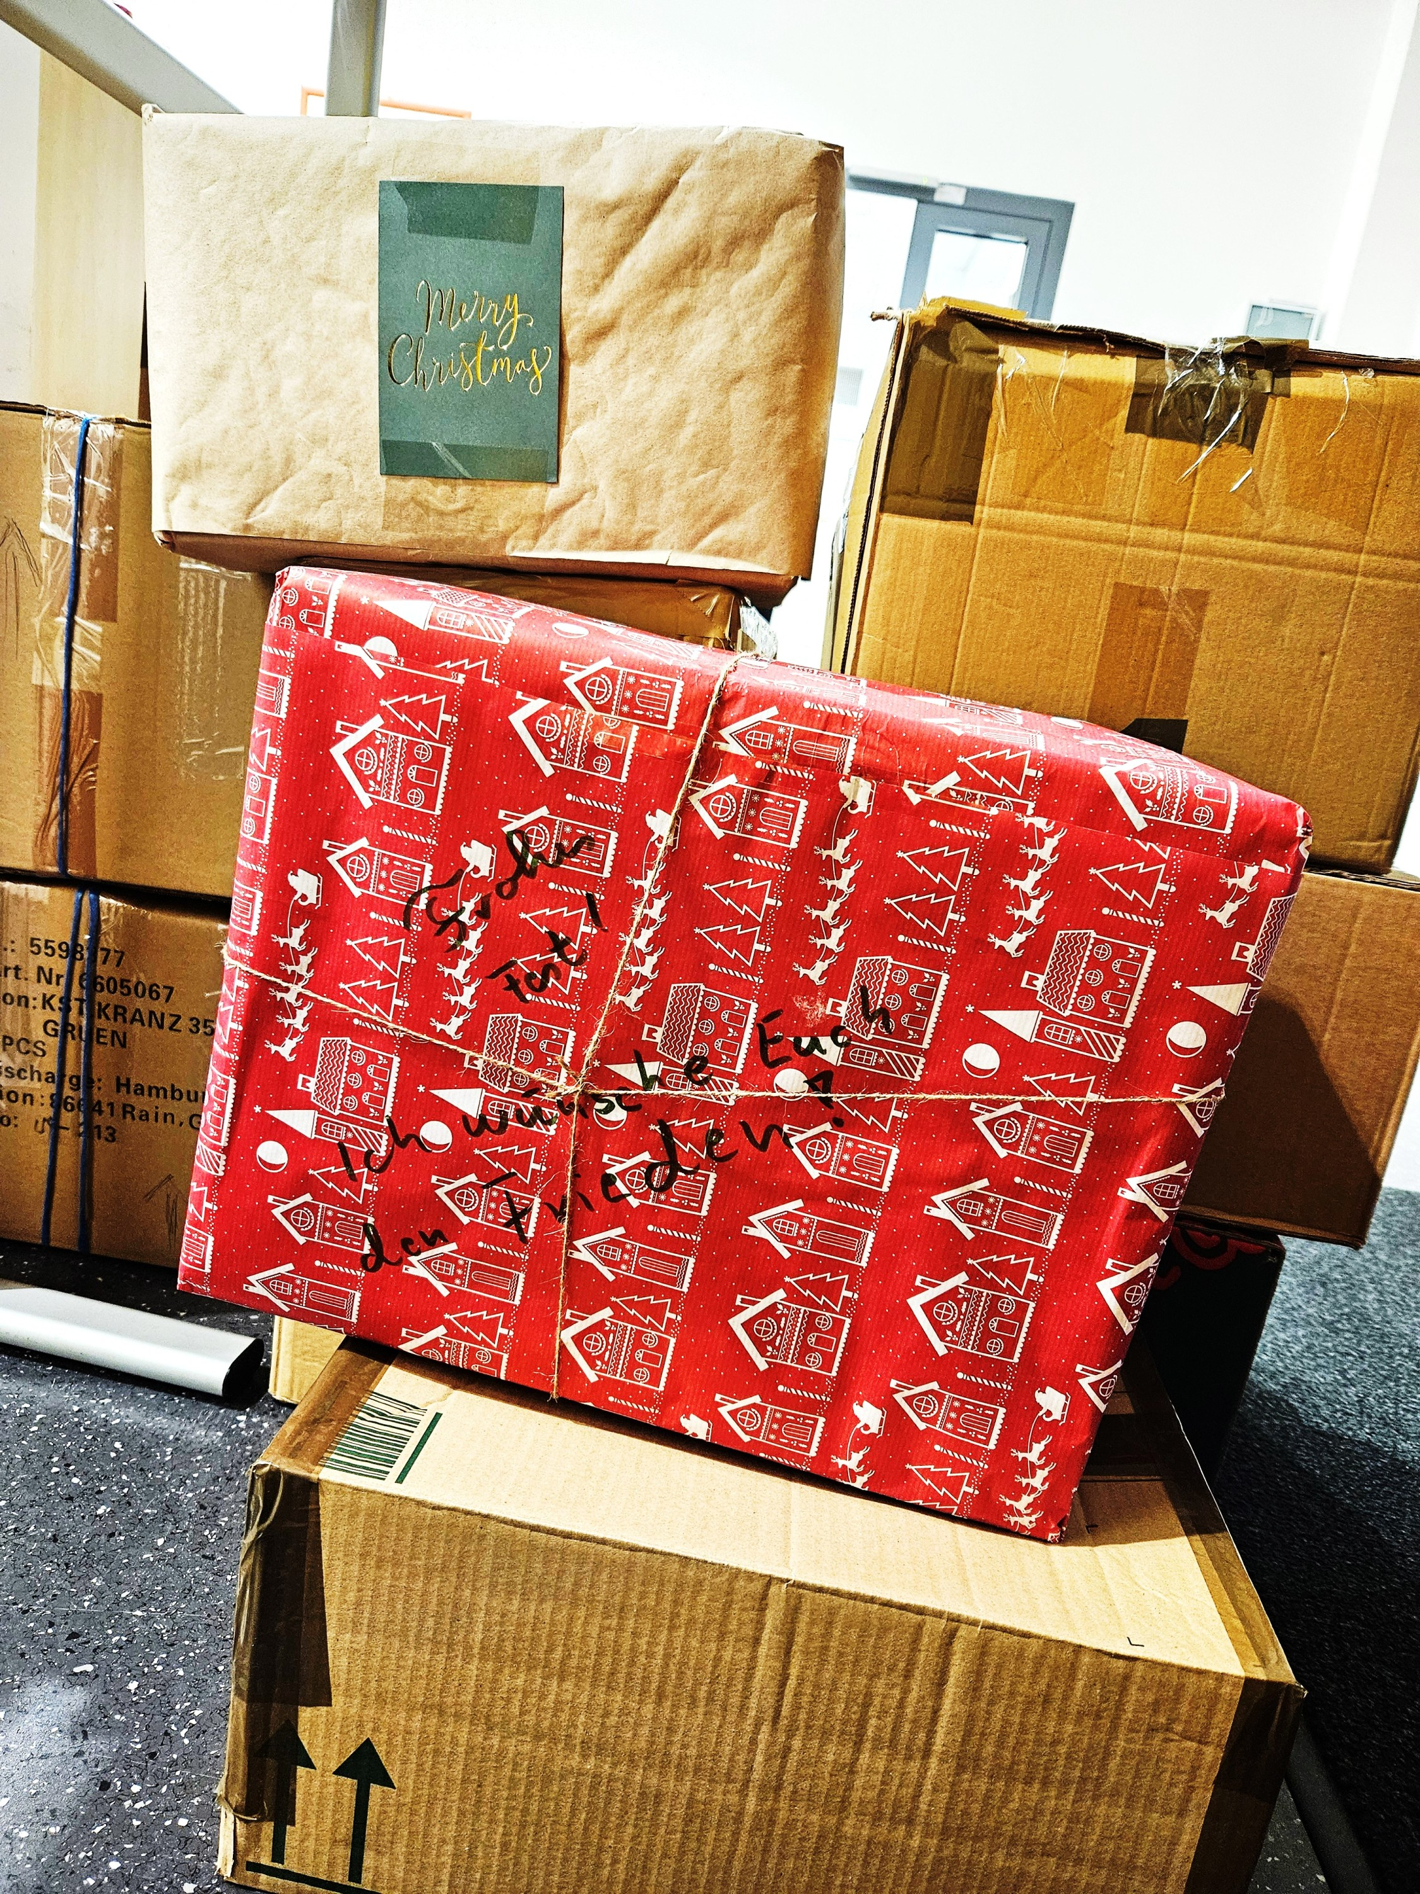

Wo gehen die Spenden hin?
Die gespendeten Pakete werden von den Kolpingsfamilien vor Ort gesammelt und zur zentralen Sammelstelle nach Gersthofen gebracht. Ein LKW der Johanniter bringt die Pakete in das Kolpinglager in Czernowitz/ Ukraine. Hier werden die Pakete von Kolpingmitgliedern an Bedürftige verteilt.

Spendenkonto
Wer kein Päckchen persönlich abgeben möchte, kann mit einer Geldspende einen Teil oder den ganzen Inhalt eines Päckchens finanzieren (ca. 30 Euro). Mit den Spendengeldern können auch weitere Lebens- und Hygienemittel zugekauft werden.

Kolpingstiftung-Rudolf-Geiselberger
Stichwort "Weihnachtsaktion Ukraine"
IBAN DE64 7509 0300 0000 1477 70

www.kolpingstiftung.de

QR-Code scannen und direkt
zur Online-Spende kommen.
Zahlungsmethoden: PayPal,
Visa, MasterCard, Lastschrift,
SEPA-Überweisungsformular


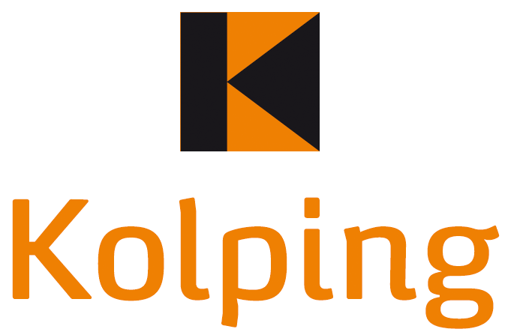

www.kolpingwerk-augsburg.de/ukraine

Kontakt
Bezirksvorstand Augsburg
Heinz Schaaf
Johann-Sebastian-Bach-Str. 4
86368 Gersthofen
Homepage: www.kolping-bezirk-augsburg.de
Telefon: 0151 116 912 89
E-Mail: vorstand(at)kolping-bezirk-augsburg.de


Kolping-Weihnachtsaktion
Weihnachts-paket für die Ukraine
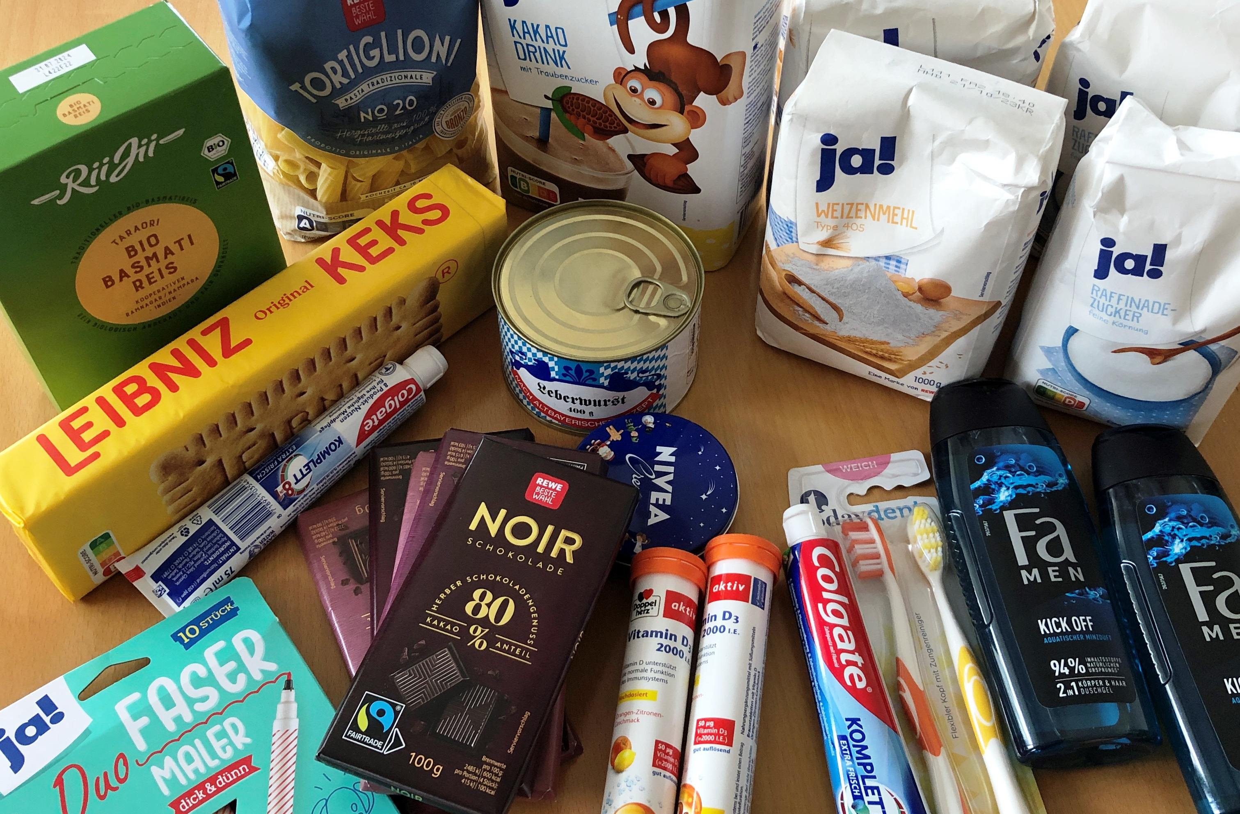
„Anfangen,
wirklich anfangen, das ist die Hauptsache;
andern Mut gemacht,
selbst tapfer
voraufgegangen,
und Gott wird helfen.“
Adolph Kolping
Unser Kooperationspartner
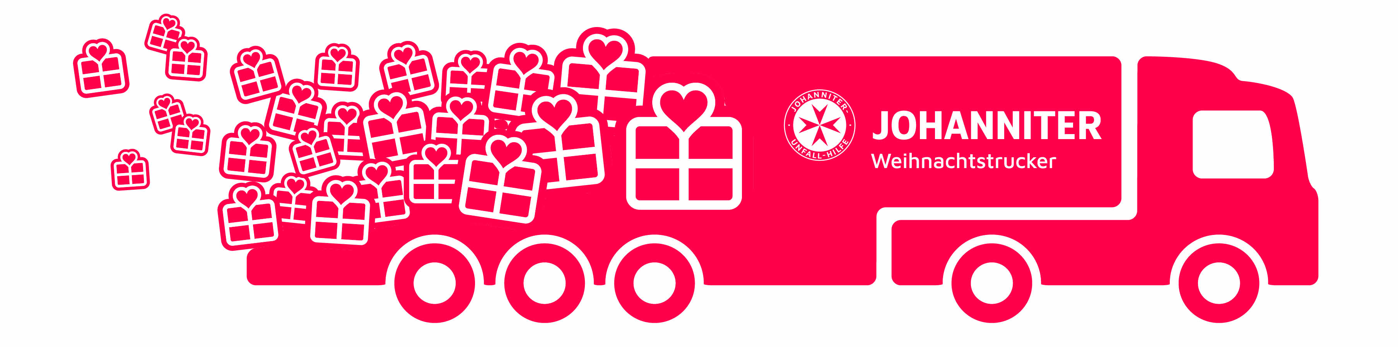
www.weihnachtstrucker.de
Abgabestelle
Kolping-Diözesanbüro
Jesuitengasse 8, 86152 Augsburg
Öffnungszeiten: Mo. – Do. 08:30 – 17:00 Uhr. Fr. 08:30 – 16:00 Uhr
Damit die Pakete rechtzeitig in der Ukraine ankommen, müssen sie bis spätestens 11.12.2025 abgegeben werden.
Weitere Abgabestellen finden Sie auf der Homepage: www.kolpingwerk-augsburg.de/ukraine

Kontakt
Tel.: 0821 / 3443 134
E-Mail: info@kolpingwerk-augsburg.de
Packliste
- 1 Geschenk für Kinder (z.B. Malbuch, Block, Farbstifte)
- 1 kg Zucker
- 3 kg Mehl
- 1 kg Reis
- 1 kg Nudeln
- 2 Liter Speiseöl
- 2 Packungen Multivitamin-Brausetabletten
- 2 Packungen Kekse
- 4 Tafeln Schokolade
- 2 feste Seifen
- 2 Tuben Zahnpasta
- 2 Zahnbürsten
Bitte packen Sie die Hilfsgüter in einen stabilen Karton (ideale Größe max. 40x24x30 cm - LxBxH).
Aus zollrechtlichen Gründen dürfen die Pakete keine Kleidung oder verderbliche Lebensmittel enthalten.
Bitte Packliste unbedingt einhalten.
Gerne können Sie einen persönlichen Gruß in den Karton legen.
Eins weniger unter dem Baum…
...dafür eins in die Ukraine!
„Durch die zunehmenden Krisenherde gerät die Ukraine aus dem Blick. Umso wichtiger sind Einzelaktionen, wie eure Paketaktion“, so berichtet Vasyl Savka, der Geschäftsführer von Kolping in der Ukraine, an Heinz Schaaf. In einem Dankbrief schreibt er: „Die Menschen sind unendlich dankbar für die Solidarität aus Deutschland. Sie gibt ihnen Hoffnung und die Gewissheit: Trotz dieser langen Zeit können wir auf Euch zählen.
Eure Spende kommt direkt und unmittelbar bei den Menschen an, die geblieben sind. Im vergangenen Jahr konnte Kolping in der Ukraine 100 Tonnen Hilfsgüter, darunter Lebensmittel, Kleidung und Generatoren an über 8.000 Kriegsleidende verteilen.
Die Versorgung der Menschen in der Ukraine geht unvermindert weiter. Alle, die aus den Kriegsgebieten geflüchtet sind, haben im Westen des Landes oder in den Nachbarländern Obdach gefunden.“
Wir in den Kolpingsfamilien in Stadt und Landkreis Augsburg wollen mit der Weihnachtspaketeaktion in Kooperation mit den Johannitern weiter den Blick weiter auf die Ukraine werfen. Bitte unterstützt die Aktion und packt fleißig Päckchen für unser Kolpinggeschwister in der Ukraine!

Heinz Schaaf Ludwig Drexel Thorsten Schröder
Bezirksvorsitzender Bezirkspräses Regionalbeauftragter

